
参赛人员操作手册

2024年9月
技术支持：超星集团

目录
目录 0
一、平台流程架构 1
二、平台操作手册-参赛人员 2
2.1. 角色说明 2
2.2. 注册 2
2.3. 登录 2
2.4. 报名 4
2.5. 我的作品管理 4

一、平台流程架构
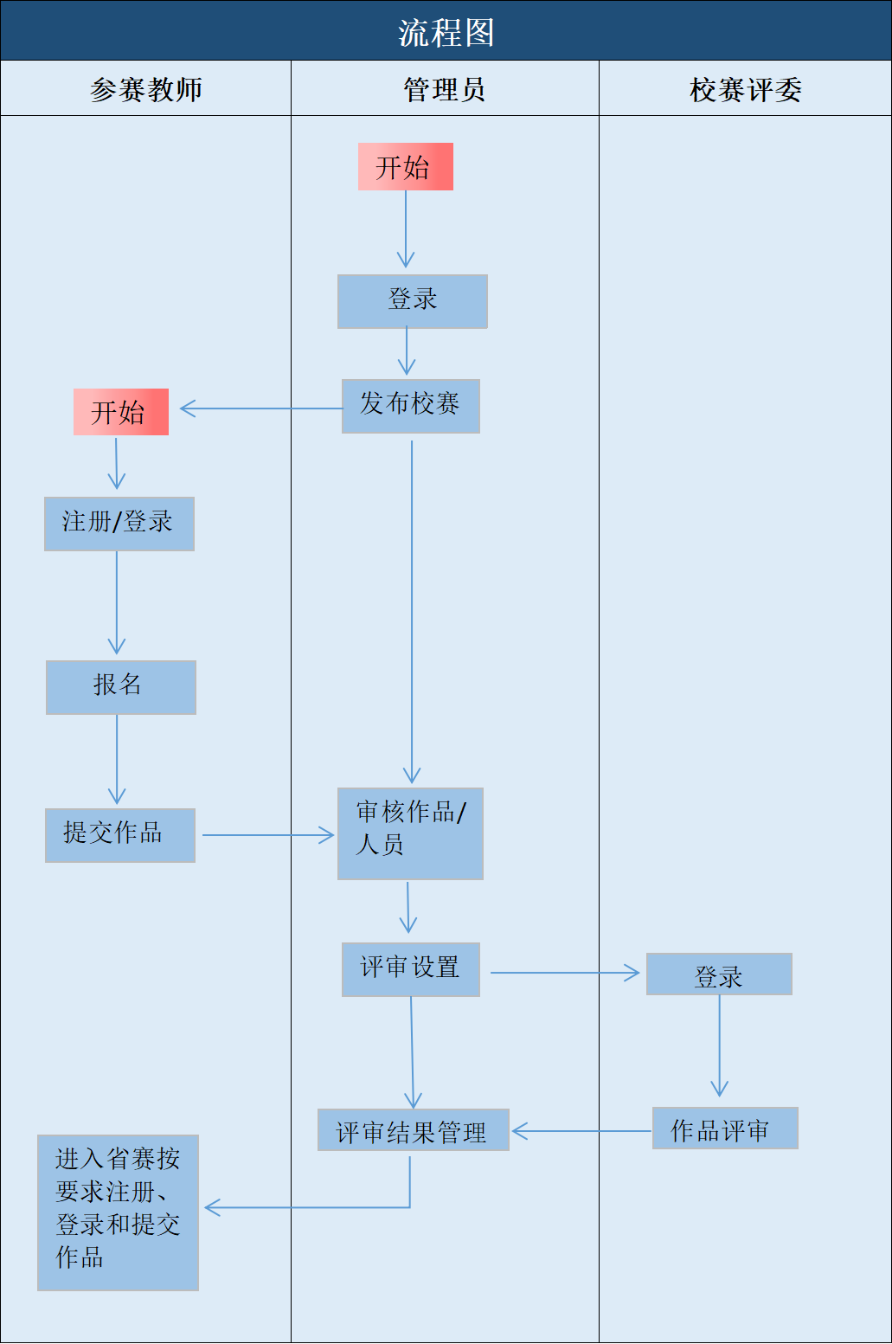

二、平台操作手册-参赛人员

2.1. 角色说明
参赛人员，参加立项评审人员，请老师用自己手册号注册并进行操作。

2.2. 注册
注意：如果已有超星学习通绑定工号可以直接登录，无需注册
登录地址：查看通知中网址（请复制本地址到浏览器，推荐火狐、谷歌浏览器）登录

如果没绑定学校工号请手机端下载学习通，用手机号注册登录，然后进入学习通右下角我，点击头像处进入，绑定单位，添加单位输入1611选择“东北石油大学”，工号绑定，首次绑定不需要密码。

2.3. 登录
1.点击右上角登录
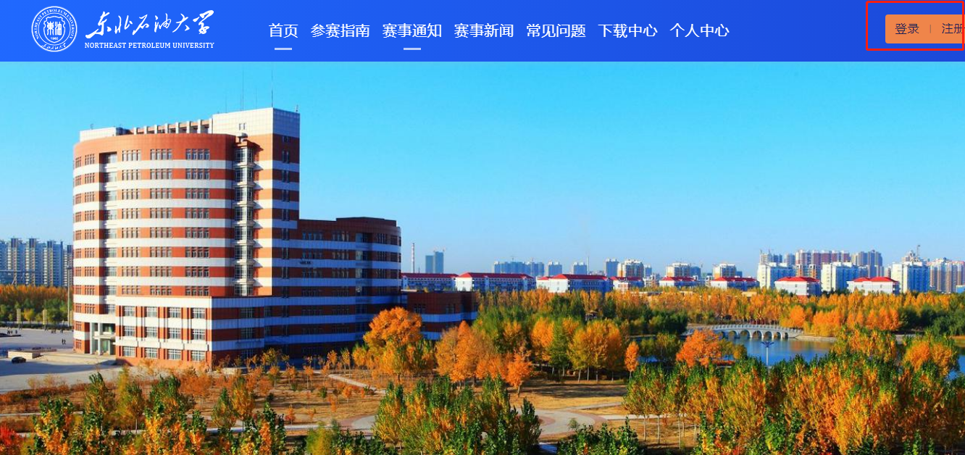

- 按照页面所示流程，可以选择四种登录方式 （1）学习通注册用的手机号密码登录。（2）机构账号登录是学校泛雅教学平台账号密码登录。（3）学习通扫码登录。（4）学习通注册手机号验证码登录。
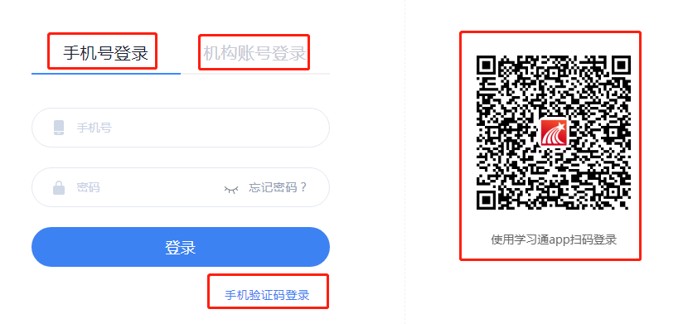

3.登录后首先需要【阅读并同意】签署承诺书。未点击【同意】之前无法进行其他操作。
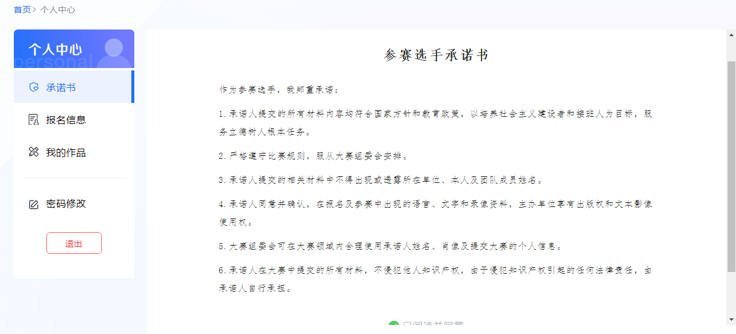

2.4. 报名
1.点击【报名信息】即可填写报名要求的相关信息。
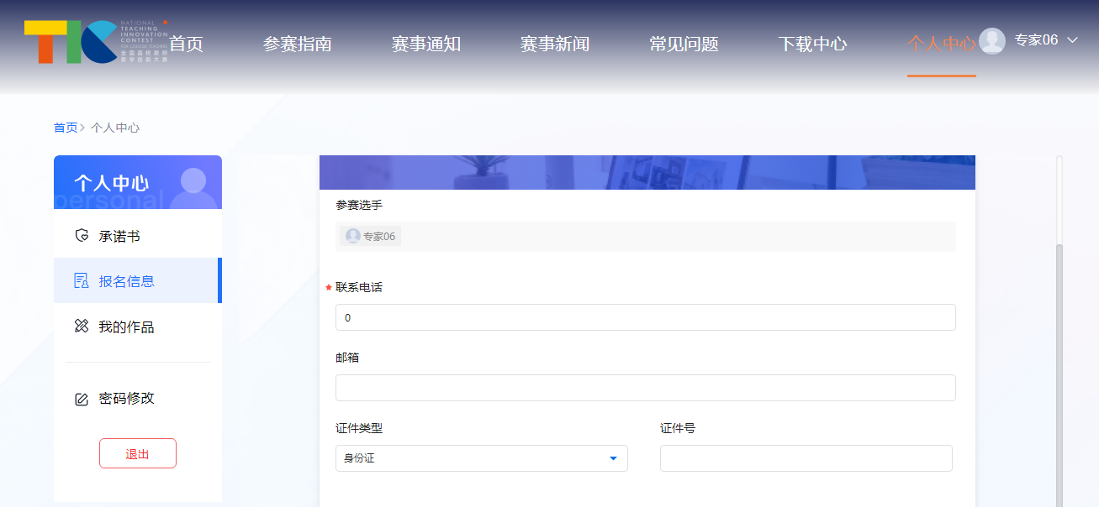
2.在【报名信息】中，可以点击【编辑】对报名信息进行修改。

2.5. 我的作品管理（流程相似图片仅供参考）
1.点击【我的作品】即可进行作品上传和提交。

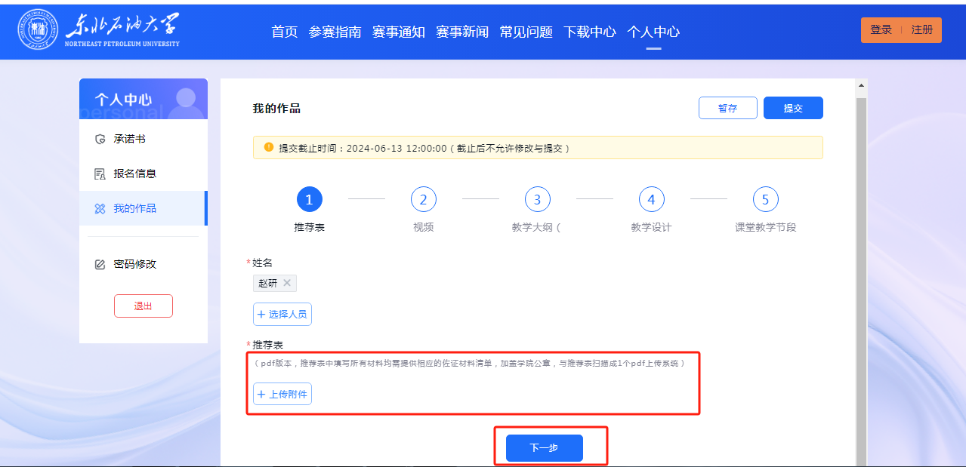

2.作品上传后，在提交截止时间之前，可以点击【暂存】按钮，即可对已经添加的内容进行保存，不会提交，如后续需要修改，点击【编辑】即可。
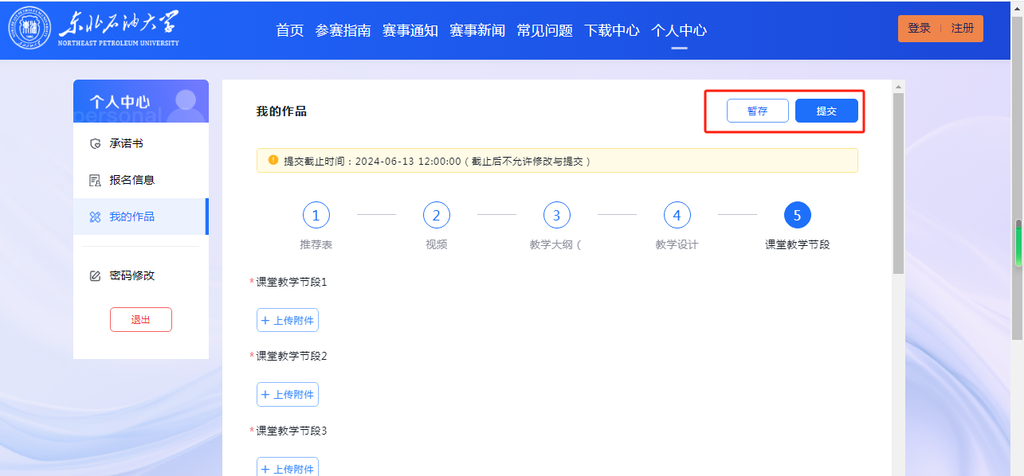

3.管理员审核完成之前或者在提交截止时间之前，点击【编辑】即可对作品进行修改。
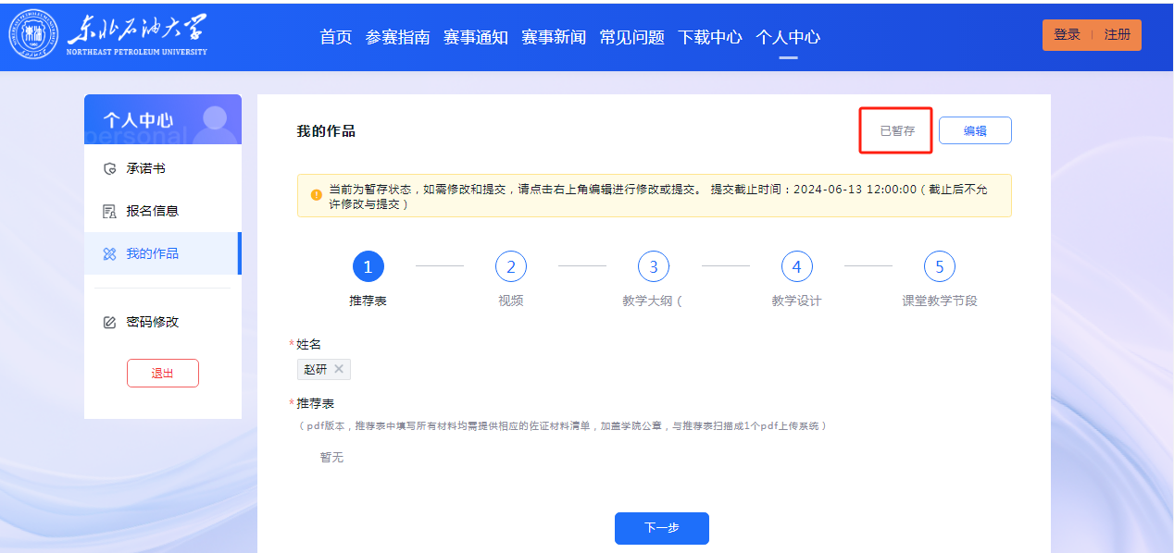
4.进入【编辑】后，鼠标放在文件上，可以点击文件后面的“X”删除文件，点击文件图标和名称可以预览文件。
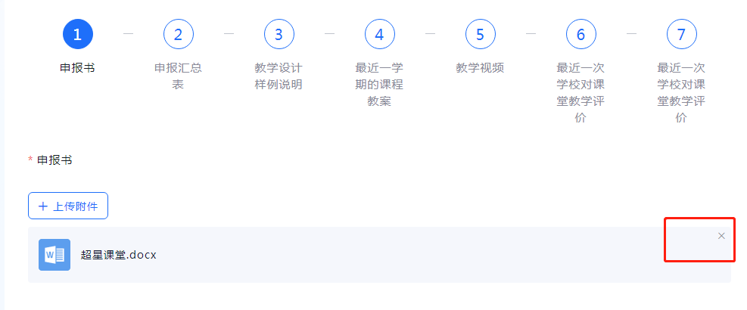
5.确认无误后提交。
